Бурдина Т.А., учитель-дефектолог
ГКБОУ «Общеобразовательная школа-интернат Пермского края»

ФОРМИРОВАНИЕ УМЕНИЙ И НАВЫКОВ, НЕОБХОДИМЫХ ДЛЯ ОВЛАДЕНИЯ СИСТЕМОЙ БРАЙЛЯ У ДЕТЕЙ С ГЛУБОКИМ НАРУШЕНИЕМ ЗРЕНИЯ
В настоящее время родители детей с глубоким нарушением зрения все чаще задают вопрос: «Нужно ли обучать незрячего ребенка системе письма и чтения но Брайлю. И если «да», то с какого возраста лучше начинать?»
Первый вопрос возникает из-за того, что существует мнение, что Брайль устаревает и его можно будет заменить компьютерными программами электронного доступа, речевыми синтезаторами, «читающими книгами».
Но на практике мы видим, что дети, не владеющие чтением и письмом по Брайлю, сталкиваются с проблемами в освоении компьютера, хуже усваивают материал школьной программы, т.к. опора идет только на слуховое восприятие.
Дети, которые изучают систему Брайля, добавляют к слуховому восприятию - тактильное, что значительно повышает уровень освоения знаниями и грамотность. Поэтому система Брайля остается актуальной в наши дни, и не может быть заменена ни чем другим.
«С какого возраста лучше начинать?», ответ однозначен, чем раньше, тем лучше. Но это не значит, что мы начнем в год учить ребенка читать и писать. До этого у нас еще масса работы. Так же постепенно как ребенок начинает ходить, так и мы с вами сделаем первые шаги навстречу к удивительному миру рельефно-точечного шрифта Брайля.
С чего начнем? С теории.
Шаг первый. Система Брайля.
Основой системы Брайля является шеститочие.
Из различных комбинаций шести точек составлены все брайлевские знаки (буквы, цифры, знаки препинания, ноты и другие математические, физические и химические обозначения).
Каждая точка имеет свое место и нумерацию в шеститочии. Чтение происходит слева направо, а письмо наоборот, справа налево, соответственно и нумерация точек будет следующей:

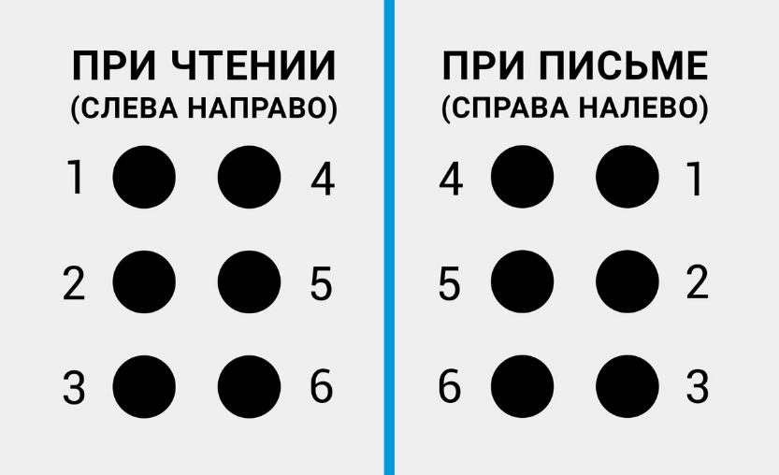

Для письма по Брайлю существуют особые приборы. Стандартный прибор 18- строчный по 24 клетки в каждой строке. Для письма используется специальная плотная бумага. Пишут при помощи грифеля.
Чтение рельефно-точечного шрифта по Брайлю выполняют руками. Обе руки несут одинаковую нагрузку, особенно указательные пальцы. Руки держат на книге, слегка прикасаясь к ней ладонями. Читают подушечками указательных пальцев. При чтении подушечки этих пальцев двигаются слева направо по сточке текста. Остальные пальцы помогают читающим пальцам в ориентации по строчке книги или тетради. Обязательное требование при обучении детей чтению и письму по Брайлю - соблюдение правильной осанки.
Эти знания теории позволяют понять, что начинать обучение необходимо с развития навыков ориентировки в микропространстве и осязания.
Шаг второй. Развиваем ориентировку в микропространстве и осязание.
Учимся определять, где находится предмет как в микропространстве и, так и на плоскости (справа, слева, вверху, внизу, перед, за и т.д.). Формируем понятия сторона (правая, левая), угол (верхний , нижний, правый, левый), середина и центр листа бумаги.
Упражнения: «Где звенит колокольчик?», «Расставь мебель в игрушечной комнате», «Разложи игрушки на листе бумаги», «Где находится?» и др.
Учимся располагать предметы (в ряд, в столбик) и выстраивать в этом порядке.
Упражнения: «Строим башню», «Сажаем деревья», «Стоянка для машин», и др., а также работаем с разборной азбукой по Брайлю.
Учимся понимать понятия «большой »-«маленький», «длинный»-«короткий», «высокий»-«низкий», «узкий»-«широкий».
Упражнения: «Выстрой предметы в ряд (в столбик) по величине», «Подбери пару по величине», «Сравни дорожки», а также работаем с прибором «Графика» и «Ориентир» и др.
Учимся определять изображения на странице, планомерно их рассматривать, используя обе руки. Сначала осматриваем изображения на странице ладонями и пальцами, затем для изучения деталей используем подушечки пальцев.
Можно использовать пособия: «Рельефно-графическая грамота» (для слабовидящих и незрячих детей дошкольного и младшего школьного возраста), «Рельефно-графическая грамота, изобразительные средства», «Приключения сказочного человечка», «Обследование речи у детей».
Учимся копировать расположение предметов на плоскости с помощью таких же предметов или точек, выполненных из пластилина.
Развиваем мелкую моторику и тактильную чувствительность.
Игры и упражнения: «Узнай геометрическую фигуру», «Собери бусы», «Перебери фасоль», «Рисование пальчиками на крупе», «Тактильное домино», «Сенсорные коробочки», «Застежки», «Замочки», игрушки из различного материала (шершавые, гладкие, ребристые, упругие, мягкие, пушистые, колючие и др.), конструкторы, мозаики и др..
Шаг третий. Знакомство с прибором, грифелем, тетрадью.
Учимся сидеть при письме прямо, прибор должен лежать нижним краем параллельно столу.
Учимся вкладывать бумагу в прибор. Бумагу необходимо вкладывать в прибор ровно, не скашивая. При вкладывании ее следует ровнять по левому и верхнему краям прибора.
Учимся правильно держать грифель и отрабатываем движение кисти.
Острие грифеля держат строго перпендикулярно бумаге, грифель держат в правой руке, обхватывая ручку сверху указательным пальцем, через выемку, большой и средний пальцы должны прижимать грифель с боков, а безымянный и мизинец должны быть подогнуты. Ребенок не должен прилагать силу при написании точек, кисть должна двигаться легко, слегка нажимая на грифель. Контроль за письмом необходимо осуществлять на слух, по стуку грифеля во время прокола точек. При отработке этого навыка не имеет значения, какие точки ребенок пишет.
Учимся находить заданную строку и нужную клетку, ставить точки в заданной
клетке.
Когда движение руки и умение находить сточку и клетку отработано, учимся держать строку, т.е. пишем в той строке, которая задана педагогом. В письме участвуют обе руки. Правая пишет точки, а левая в это время указательным пальцем «ведет строку» - ощупывает соседние клетки, помогая ориентироваться пишущей руке. При работе обеими руками процесс обучения будет более быстрым и успешным.
Все эти этапы вызывают у детей большие сложности и занимают достаточное количество времени.
Учим расположение точек в шеститочии при письме и учимся писать заданную комбинацию (при этом не нужно называть получившиеся буквы, пытаясь опережать события). Первыми изучают 1,3, 4, 6 точки, после 2,5. Затем их сочетания.
Шаг четвертый. Учим алфавит и приступаем к работе с «Азбукой».
При обучении чтению надо овладеть зеркальностью восприятия, нумерация точек при чтении начинается с левой стороны, а при письме, наоборот, с правой. Эта особенность вызывает трудности при обучении, поначалу ребенок будет путаться, но при постоянной работе и тренировке ошибки исчезнут. Хорошо, если у вас будет магнитная азбука, сочетающая брайлевские и плоскопечатные буквы, разрезная азбука «Азбука в картинках». Но даже если у вас нет таких пособий, вы можете сделать их сами, имея под руками прибор, грифель и специальную бумагу.
Вот мы и прошли основные шаги по подготовке ребенка к освоению системы Брайля.
Цель подготовки в том, чтобы сформировать у ребенка умения и навыки, которые помогут ему при дальнейшем обучении. Придумывайте такие упражнения и игры, которые помогут ребенку максимально подготовиться к школе, сделать учебу интересной и увлекательной.

